<https://blog.csdn.net/as480133937/article/details/97650805这个博客解析了各种ram> rom的关系还有显示的原理细节

<https://www.bilibili.com/video/BV16P4y1179r/?spm_id_from=333.337.search-card.all.click&vd_source=ddde09e0a988c9da0e43124cf0562666> 你妈的 ，奇葩屏幕，还特么分上下，这个视频讲的很清楚

显示图片的奥秘：

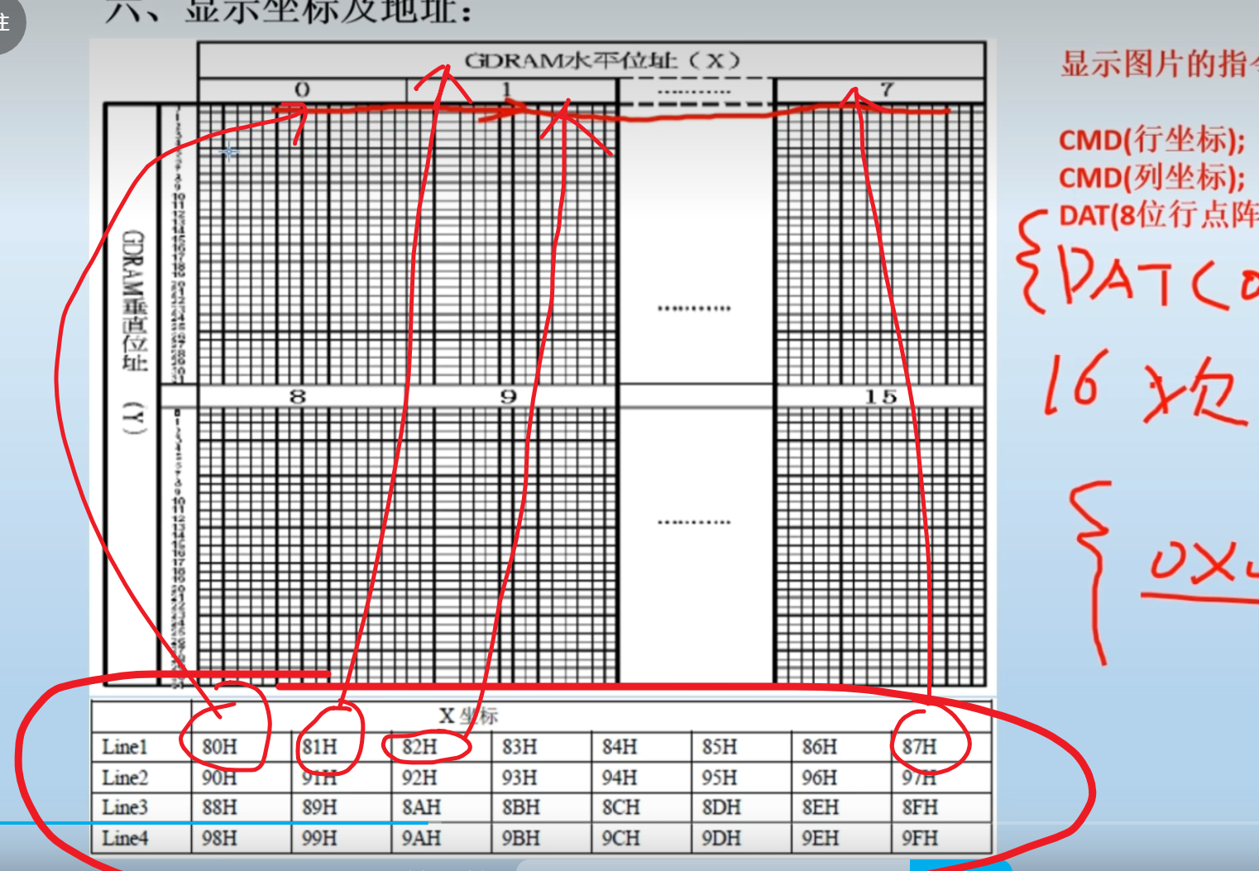  
1.先分为上下两个屏幕，上面的行数是0--0x80一共是32行。下面的也是0-0x80，也是32行。

2.然后0x80是地址，他控制的是横向的16位到底填写的是什么（0或者1），对于第0列（0x80）我们需要填写2次，所以一行需要填写16次。

【重要】作为字符显示，在控制器内有个供写入字符代码的缓存器DDRAM ，你只要将

要显示的中文字符编码或其他字

符编码写入DDRAM(显示数据)，也就是串行模式下发送一个字节数据，

硬件将依照编码自动从CGROM(2M 中文字型ROM) HCGROM(16K ASCII码ROM) CGRAM(自定义字形RAM）

三种字形中自动辨别选择对应的是那种字形的哪个字符/汉字编码，

再将要显示的字符/汉字编码显示在屏幕上。

【也就是字符显示是通过将字符显示编码写入字符显示RAM(DDRAM )实现的】

------------------------------------------------------------------------------------------------------------

1、ST7920 内部固化了8192 个16×16 点阵的中文字型在CGROM(2M 位中文字型ROM)里。

2、固化有126 个16\*8 点阵的半角英文/数字字符(ASCII)在HCGROM里。

3、提供4个16×16点阵自造字符的存储空间CGRAM(字形产生RAM)。

4、提供128×64的点阵绘图共1024个字节的存储空间GDRAM(点阵绘图RAM)。

5、提供1个16×15点阵图标的存储空间IRAM（ICON RAM）

6、64×16 位字符显示RAM （DDRAM 最多16 字符×4 行)